**BAB IV**

**HASIL DAN PENGUJIAN**

Pada bab ini akan dijelaskan tentang langkah-langkah yang dilakukan ketika menggunakan bot serta sistem pengujian kemampuan *bot*.

**4.1 Hasil**

**4.1.1 Tampilan Menu Utama**

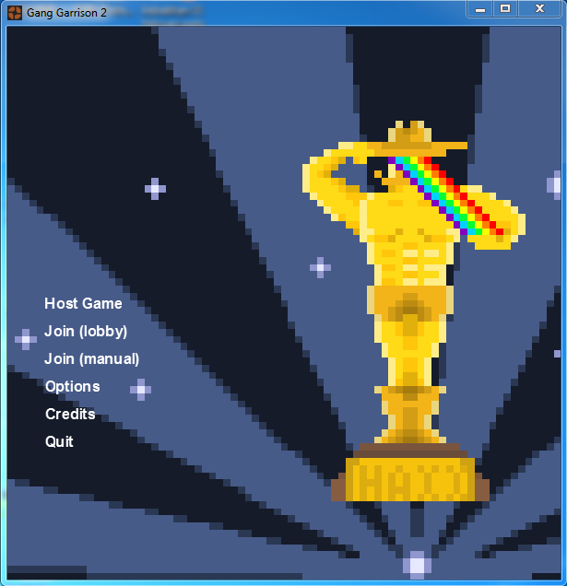

Gambar 4.1. Tampilan awal.

Tampilan halaman menu utama seperti terlihat pada gambar 4.1 di atas berfungsi untuk memilih cara untuk masuk ke dalam permainan. Apabila *user* ingin bermain dengan menjadi tuan rumah (*host*) maka user dapat memilih *Host Game*, jika user ingin bermain di server milik orang lain, maka user dapat memilih antara *Join* (*lobby*) atau *Join* (*manual*) tergantung dengan kebutuhan *user*, *Option* digunakan untuk mengatur pengaturan dalam permainan, *Credit* untuk melihat nama - nama dari pembuat dan pengembang dari *game*, dan *Quit* untuk menutup permainan. Dalam pengujian bot, user hanya memilih Host Game untuk menuju ke tampilan berikutnya.

**4.1.2 Tampilan Host Game**

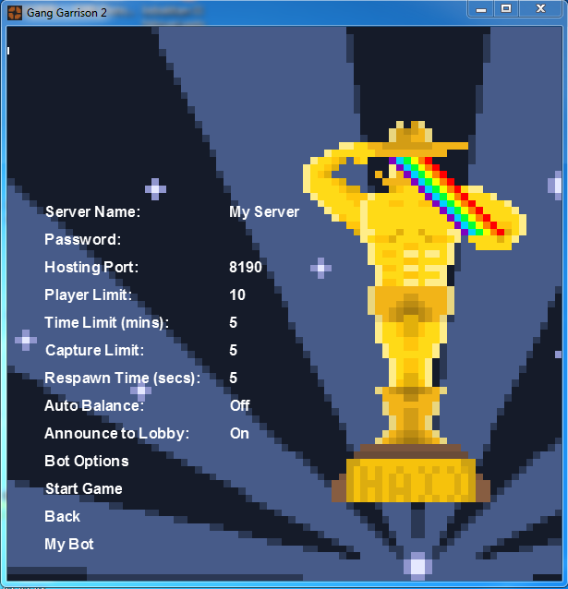

Gambar 4.2 Tampilan *host game*.

Tampilan halaman *host game* seperti yang terlihat pada gambar 4.2 diatas berfungsi sebagai tempat *user* yang ingin menjadi host melakukan pengaturan permainan, *user* dapat memberi nama pada *server* dengan mengklik *Server Name* dan mengetik nama yang di inginkan *user*. Untuk memberi *password* pada *server* dengan mengklik *password* dan memasukkan *password* yang di inginkan. *Host Port* berfungsi untuk mengetahui koneksi apa yang dipakai pada sistem. *Player Limit* untuk mengatur jumlah maksimum pemain dalam satu *server*. *Time Limit* untuk mengatur lamanya waktu satu set permainan dalam satuan menit. *Respawn Time* untuk mengatur lama waktu tunggu karakter untuk hidup kembali setelah terbunuh dalam hitungan detik. *Auto Balance* untuk mengatur agar jumlah tim dapat diseimbangkan secara otomatis. *Start Game* untuk memulai permainan. *Back* untuk kembali ke Menu Utama. Dalam pengujian bot, user hanya memilih *Start Game* tanpa mengubah pengaturan lainnya.

**4.1.3 Tampilan Pemilihan Tim**

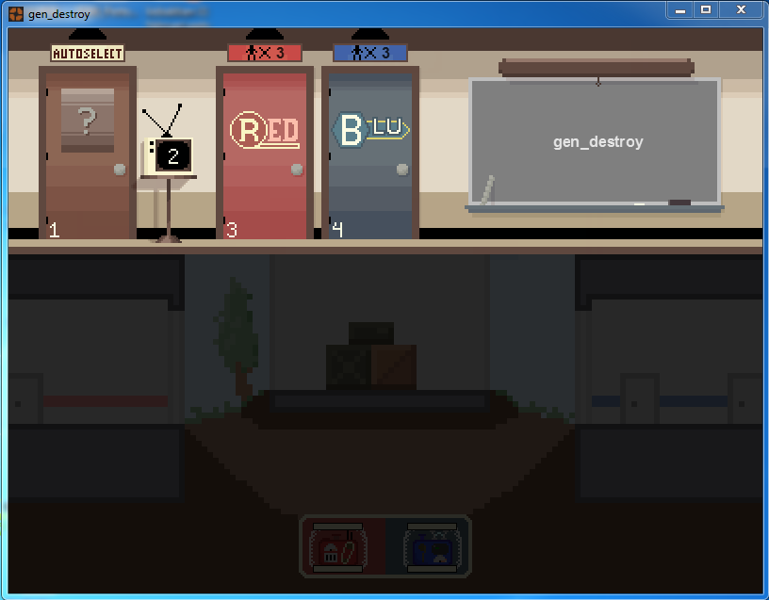

Gambar 4.3 Tampilan mulai permainan.

Tampilan halaman Pemilihan Tim seperti yang terlihat pada gambar 4.3 diatas berfungsi sebagai tempat *user* untuk memilih untuk bermain di tim merah atau biru atau sebagai penonton.

Keterangan :

1. 1 : Memilih tim secara acak antara tim biru atau tim merah.
2. 2 : Memilih sebagai penonton atau pengamat dalam permainan.
3. 3 : Memilih bermain sebagai tim merah.
4. 4 : Memilih bermain sebagai tim biru.

**4.1.4 Mode Permainanan *Generator***

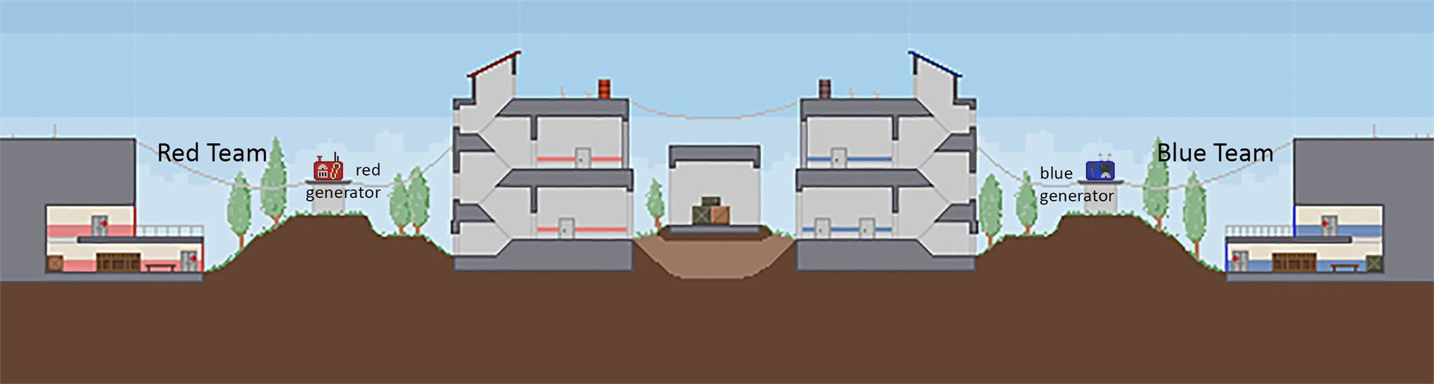

Gambar 4.4 Peta permainan *generator*.

Tampilan pada Gambar 4.4 diatas merupakan peta dari permainan, dimana pada sisi kiri terdapat tim merah yang merupakan bot dari pengembang lain (*Tempest Bot*) dan pada sisi sebelah kanan merupakan *bot* yang menggunakan Reinforcement Learning.

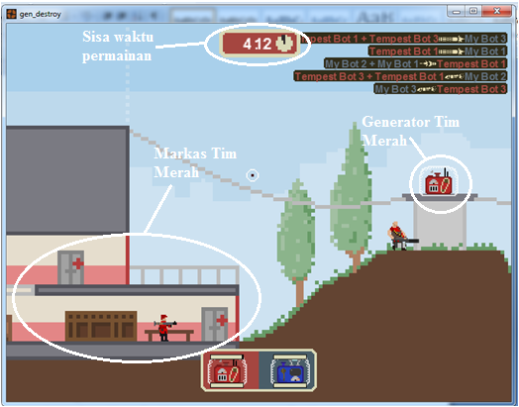

Gambar 4.5 Tampilan markas dan generator dari tim merah.

Pada gambar 4.5 dapat dilihat Markas dan Generator dari Tim Merah serta sisa waktu permainan.

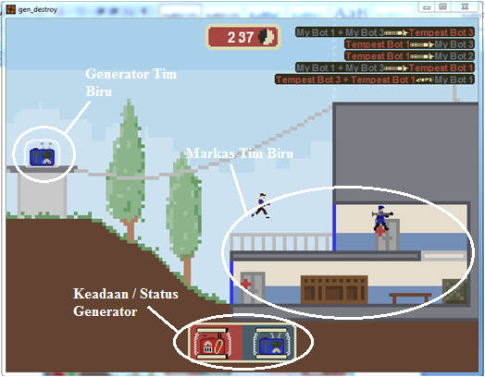

Gambar 4.6 Tampilan markas dan generator dari tim biru.

Pada gambar 4.6 dapat dilihat markas dan generator dari tim biru dan keadaan atau status generator dari kedua Tim.